ET NYHETSBREV FRA SAFE • 23.1.15 • SAFE.NO

Rysst: - Dette gjelder oss alle, støtt opp om streiken!
SAFE-leder Hilde-Marit Rysst oppfordrer alle medlemmer til å støtte opp om den politiske streiken onsdag 28.januar.
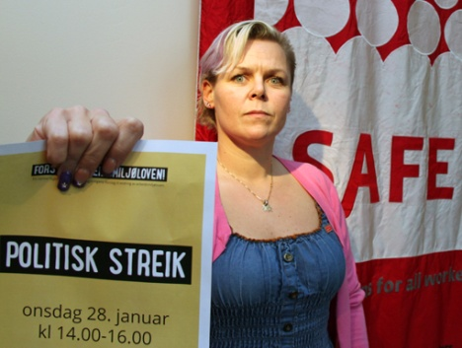

Av Kjell Terje Skrunes
SAFE-leder Hilde-Marit Rysst opplever stort engasjement blant medlemmene foran den politiske streiken på onsdag. – Folk har forstått hvor alvorlig regjeringens angrep på arbeidstakeres rettigheter er, sier hun.

- Endringene regjeringen foreslår vil, dersom de blir vedtatt, bety en vesentlig svekkelse av våre rettigheter, og i sum føre til et hardere arbeidsliv og et kaldere samfunn. Derfor vil jeg innstendig be dem som kanskje tror dette ikke angår dem om å lese seg opp på hva endringene i realiteten vil innebære. De finner lettfattelig informasjon om dette både på mittarbeidsliv.no og på SAFEs hjemmesider, sier Rysst.
Hun trekker særlig fram utvidet adgang til midlertidige ansettelser som ligger i forslaget:- I vår bransje sliter vi allerede med dagens lovverk med dette gjennom utstrakt bruk av innleie og kreativ bruk av "prosjektstempelet". Går endringene gjennom, vil vi se at midlertidighet vil bli det normale mange steder. Det er jo bare å døpe om funksjonen eller stillingen når tiden for fast ansettelse nærmer seg. Og dette vil på dramatisk vis påvirke både sikkerhet og arbeidsmiljø, understreker SAFE-lederen.
Dette begrunner hun med at arbeidsfolk i midlertidige stillinger lett får en "med lua i hånden-holdning".
- Som jeg også sa i stortingshøringen denne uka: Sikkerheten på høyrisiko arbeidsplasser som våre, både offshore og på landanlegg er avhengig av kompetanse og erfaring. Det tar tid å opparbeide slik anleggskompetanse, tid man ikke får dersom bemanningen i økende grad blir dekket av midlertidig ansatte. Og like viktig: Fast ansatte med trygghet gjennom faglig organisering og velfungerende verneombudstjeneste våger å si i fra når ting ikke er på stell. Det vil ikke en som håper på fast jobb en gang i framtiden våge å gjøre på samme måte. Derfor er det ikke minst viktig at SAFE-medlemmer står opp og slåss mot dette forslaget, sier Rysst.
Det er også flere andre punkter som vil svekke faglige rettigheter i regjeringens forslag til Stortinget, blant annet mer pålagt overtid, økt adgang til søndagsarbeid og ikke minst fjerning av kollektiv søksmålsrett.
- Vår kamp mot ulovlig innleie vil bli dramatisk vanskeligere dersom fagforeningene fratas retten til å reise kollektive søksmål. Det vil få direkte konsekvenser på arbeidsplassene våre. Derfor oppfordrer jeg alle SAFE-medlemmer til å slutte opp om streiken på onsdag, understreker Rysst.
Selv deltar hun på markeringen i Stavanger sentrum, der hun også skal holde appell som representant for hovedsammenslutningen YS.

